TRƯỜNG ĐẠI HỌC MỞ THÀNH PHỐ HỒ CHÍ MINH

**KHOA CÔNG NGHỆ THÔNG TIN**

---🙡 🕮 🙣---



**BÀI TẬP MÔN HỌC**

**CÔNG NGHỆ PHẦN MỀM**

**Đề tài**

**QUẢN LÝ KHÁCH SẠN**

**Sinh viên thực hiện:**

1. **Nguyễn Long Nhật - 1951052144**
2. **Nguyễn Ngọc Phúc - 1951052154**
3. **Nguyễn Nam Hải Quân - 1951052164**
4. **Lê Minh Quang - 1951052162**

**Lớp: DH19IT03**

**Tháng 08 năm 2021**

**MỤC LỤC**

Phần 1: Giới thiệu hệ thống 3

**1.** Yêu cầu của đề tài 3

**2.** Mô tả 3

a. Khách hàng 3

b. Nhân viên 3

c. Quản trị viên(Admin) 4

d. Thông tin cần lưu: 4

Phần 2: Đặc tả hệ thống 4

**1.** Lượt đồ Use Case và đặc tả 4

**1.1.** Lượt đồ: 4

**1.2.** Đặc tả use case 5

**2.** Sơ đồ hoạt động (Activity Diagram) 8

**2.1.** Active Diagram Admin 8

**2.2.** Active Diagram Khách hàng 9

**2.3.** Active Diagram Nhân viên 10

**3.** Sơ đồ tuần tự (Sequence Diagram) 11

**3.1.** Sequence Diagram Admin 11

**3.2.** Sequence Diagram Đặt phòng 11

**3.3.** Sequence Diagram Đăng nhập 12

**3.4.** Sequence Diagram Thanh toán 13

Phần 3: Thiết kế phần mềm 15

**1.** Thiết kế dữ liệu 15

15

# Phần 1: Giới thiệu hệ thống

1. Yêu cầu của đề tài

Sinh viên thực hiện viết báo cáo và phát triển hệ thống quản lý khách sạn. Các yêu cầu báo cáo (xem slide đặc tả yêu cầu) và phải thực hiện báo cáo các nội dung cơ bản sau:

* Lược đồ use case và đặc tả use case.
* Vẽ Sequence diagram cho các luồng xử lý use case.
* Vẽ Activity Diagram cho các nghiệp vụ quan trọng hệ thống.
* Thiết kế sơ đồ lớp, từ đó chuyển thành lược đồ CSDL quan hệ.
* Thiết kế giao diện các chức năng chính (KHÔNG phải chụp màn hình giao diện)
* Thiết kế xử lý cho từng màn hình giao diện.

1. Mô tả

Hệ thống Website Quản lý khách sạn cho phép quản lý thông tin, đặt phòng, thống kê dữ liệu kinh doanh.

* 1. Khách hàng

Khách hàng có nhu cầu thuê phòng có 2 hình thức đặt phòng trên trang web và gọi điện đến khách sạn yêu cầu nhân viên đặt phòng giúp mình.Đối với trường hợp khách hàng mới cần tạo tài khoản để có thể tiến hành đặt phòng trên trang web. Gồm thông tin họ tên, email,… Sau đó đăng kí tài khoản mới. Khách hàng đăng nhập để đặt phòng và có thể hủy phòng nếu như khách hàng chưa thanh toán.

Trước khi trả phòng, khách hàng báo cho bộ phận nhân viên. Nhân viên sẽ kiểm tra phòng sau đó lập hóa đơn thanh toán cho khách.

* 1. Nhân viên

Nhân viên có thể đặt phòng, tạo hóa đơn, xuất hóa đơn, thanh toán cho khách hàng. Nhân viên có nhiệm vụ kiểm tra phòng cho khách hàng. Tạo Account mới cho khách đối với những khách hàng mới. Nhân viên có nhiệm vụ hủy phòng, thanh toán xuất hóa đơn nếu như khách hàng yêu cầu.

* 1. Quản trị viên(Admin)

Admin có thể truy xuất loại phòng, phòng, thống kê dữ liệu kinh doanh và sửa thông tin phòng loại phòng. Admin có thể quản lý danh sách user thêm sửa xóa thông tin user.

* 1. Thông tin cần lưu:
* Thông tin dữ liệu tài khoản khách hàng, nhân viên, admin
* Thông tin hóa đơn đặt phòng, thông tin chi tiết hóa đơn đặt phòng
* Dách sách thông tin phòng, loại phòng.

# Phần 2: Đặc tả hệ thống

1. Lượt đồ Use Case và đặc tả
   1. Lượt đồ:
      1. Bộ phận admin

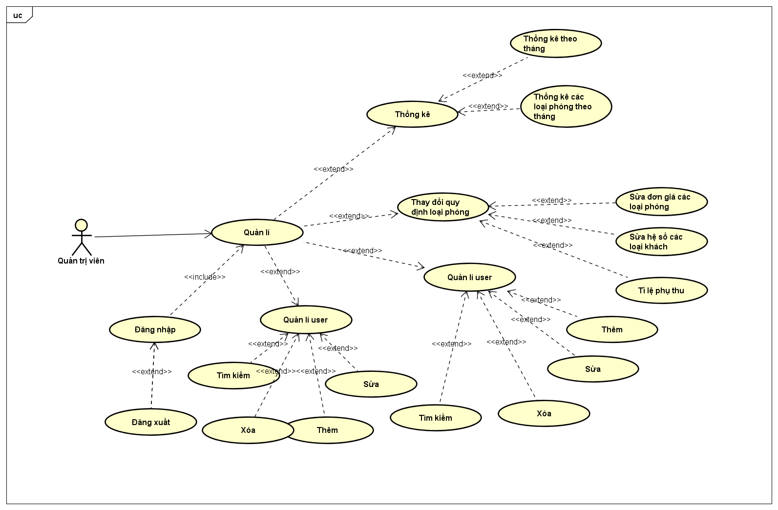

*Lượt đồ Admin*

* + 1. Bộ phận KH-NV

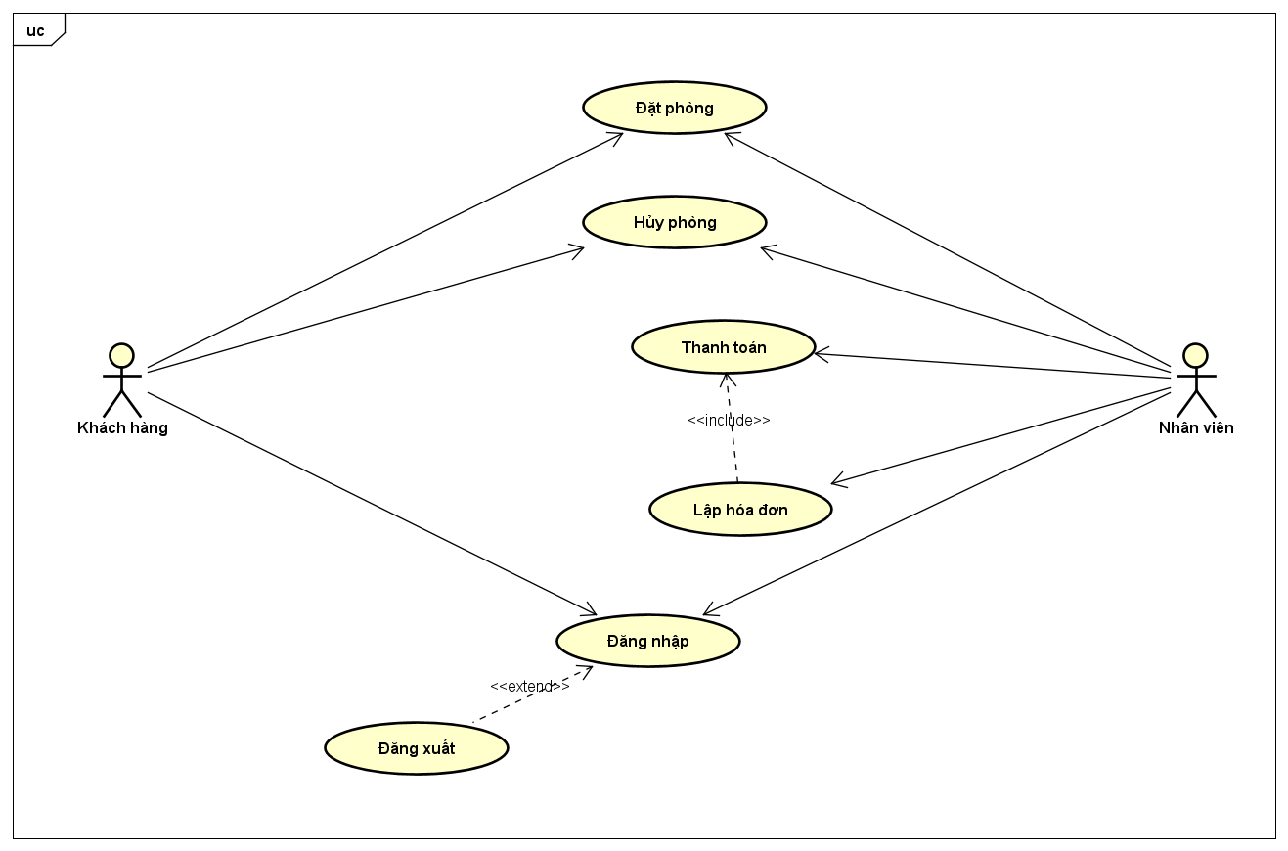*Lượt đồ Khách hàng và Nhân viên*

* 1. Đặc tả use case
     1. Use case đăng nhập
        + Các actor: Admin, Nhân viên, Khách hàng
        + Use cày này thực thực hiện việc đăng nhập vào hệ thống
        + Các bước
          - Hệ thống yêu cầu actor nhập tài khoản và mật khẩu
          - Actor nhập thông tin và bấm đăng nhập
          - Hệ thống kiểm tra thông tin đăng nhập có chính xác không sau đó thông báo cho actor và chuyển tới trang web khác. Phân quyền theo loại user(admin, Khách hàng, Nhân viên)
     2. Use case Quản lý
        + Actor: Admin
        + Use case thực hiện xuất các chức năng quản lý trên trang web quản lý
        + Thực hiện:
          - Actor yêu cầu quản lý hệ thống dữ liệu
          - Hệ thống chuyển yêu cầu đăng nhập mới cho phép vào các chức năng quản lý. Yêu cầu quyền user loại admin
     3. Use case Thống kê
        + Actor: admin
        + Use case thực hiện việc thống kê thông tin kinh doanh theo tháng và thống kê thẹo phòng theo tháng
        + Thực hiện:
          - Actor đang đăng nhập yêu cầu thống kê
          - Hệ thống xuất lên thông tin thông kê và Actor được phép lọc theo ngày tháng, phòng, loại phòng
     4. Use case thay đổi quy định
        + Actor: admin
        + Use case cho phép thực hiện thay đổi quy định loại phòng mã loại phòng, hệ số loại khách tỷ lệ phụ thu.
        + Thực hiện
          - Actor đang đăng nhập yêu cầu thay đổi quy định loại phòng
          - Hệ thống xuất thông tin loại phòng, phụ thu cho phép actor được thay đổi
     5. Use case Quản lý danh sách phòng
        + Actor: admin
        + Use case cho phép thực hiện thay đổi thông tin phòng như: thêm, sửa, xóa, tìm kiếm phòng
        + Thực hiện
          - Actor đăng nhập yêu cầu xem quản lý danh sách phòng
          - Hệ thống xuất ra thông tin phòng cho phép Actor có thể thay đổi thông tin
          - Lưu vào cơ sở dữ liệu
     6. Use case Quản lý danh sách user
        + Actor: admin
        + Use case cho phép thực hiện thay đổi thông tin user như: thêm, sửa, xóa, tìm kiếm phòng
        + Thực hiện
          - Actor đăng nhập yêu cầu xem quản lý danh sách user
          - Hệ thống xuất ra thông tin phòng cho phép Actor có thể thay đổi thông tin user(thêm sửa xóa)
          - Lưu vào cơ sở dữ liệu
     7. Use case đặt phòng
        + Actor: Khách hàng, nhân viên
        + Use case cho phép đặt phòng theo thông tin
        + Thực hiện
          - Actor yêu cầu đặt phòng
          - Hệ thống thực hiện lưu yêu cầu đặt phòng gửi lên
          - Lưu thông tin đặt phòng (Phiếu thuê)
     8. Use case hủy phòng
        + Actor: Nhân viên, Khách hàng
        + Use case thực hiện việc hủy phòng đã lập phiếu thuê và chưa thanh toán
        + Thực hiện
          - Actor yêu cầu hủy phòng
          - Hệ thống tìm thông tin phòng cần hủy xác nhận đã thanh toán hay chưa. Nếu như đã thanh toán thì không được phép hủy
          - Thực hiện hủy phòng(Xóa phiếu thuê)
     9. Use case lập hóa đơn:
        + Actor: Nhân viên
        + Use case thực hiện lấy thông tin phiếu thuê lập lên hóa đơn đặt phòng cho phép Actor thanh toán
        + Thực hiện
          - Actor yêu cầu lập hóa đơn
          - Hệ thống lấy thông tin từ phiếu thuê
          - Thực hiện lập hóa đơn lưu thông tin hóa đơn và cho phép thanh toán
     10. Use case thanh toán
         + Actor: Nhân viên
         + Use case thực hiện thanh toán hóa đơn đã có
         + Thực hiện
           - Actor yêu cầu thanh toán theo hóa đơn
           - Hệ thống kiểm tra xem hóa đơn đúng đã đúng hay không xuất thông tin hóa đơn
           - Thực hiện thanh toán xác nhận thanh toán và lưu thông tin hóa đơn đã thanh toán

1. Sơ đồ hoạt động (Activity Diagram)
   1. Active Diagram Admin

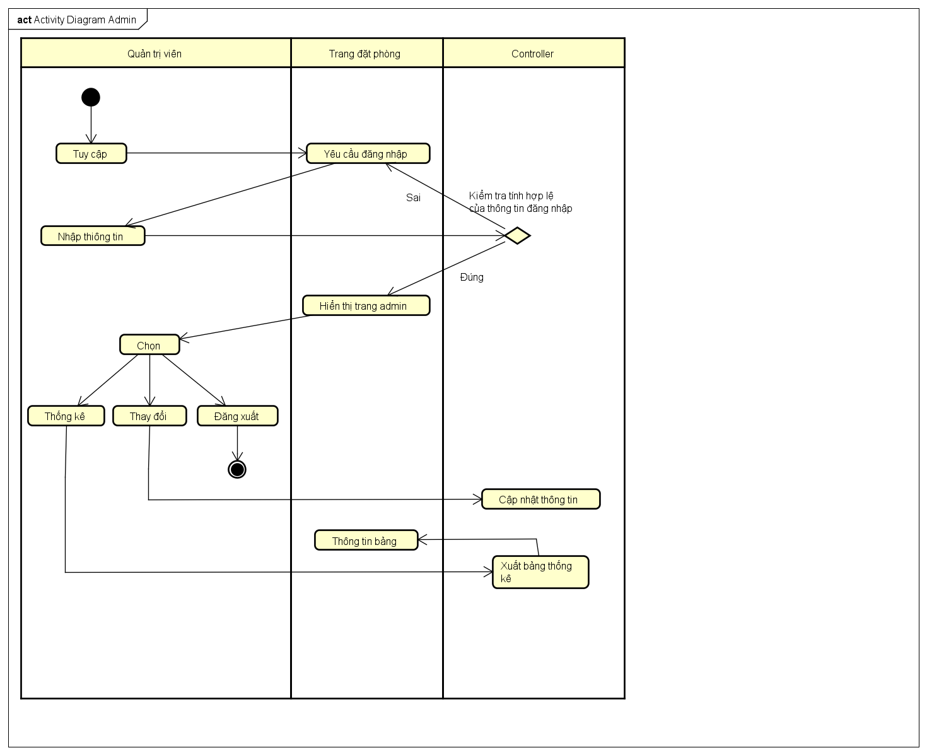*Active Diagram Admin*

* 1. Active Diagram Khách hàng

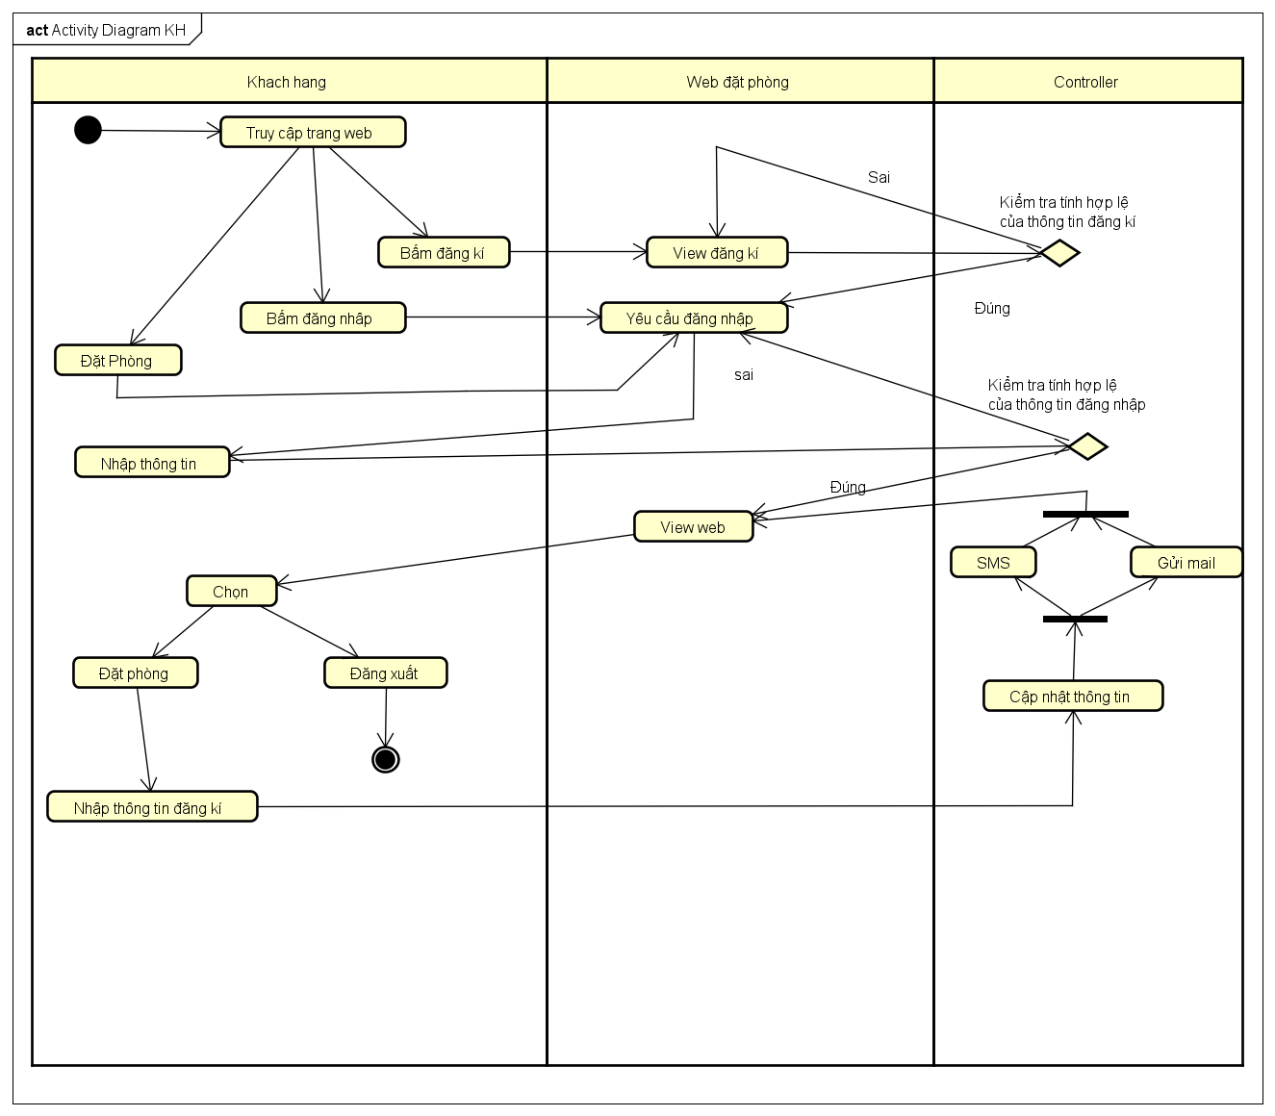*Active Diagram Khách hàng*

* 1. Active Diagram Nhân viên

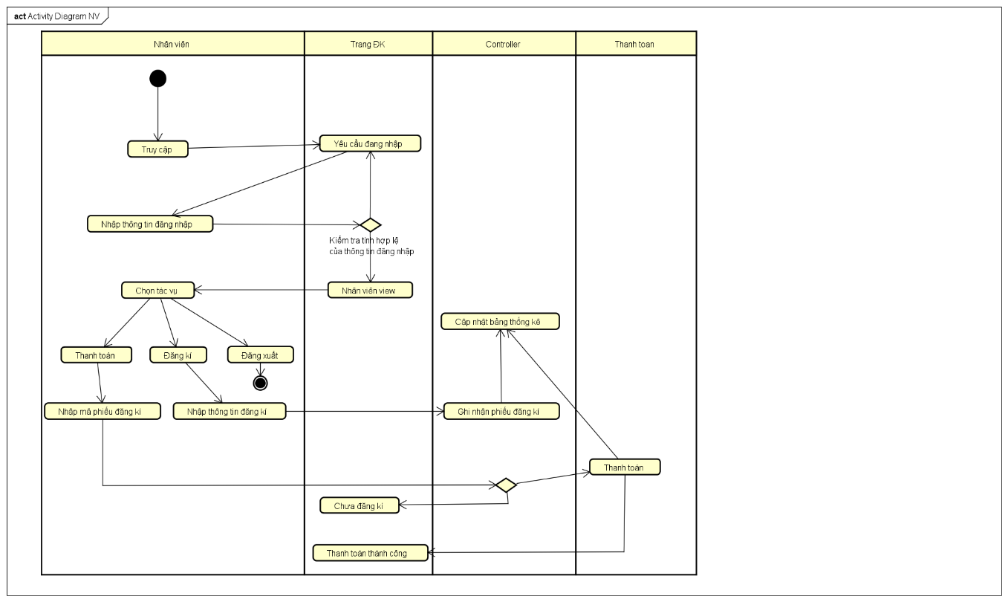*Active Diagram Nhân viên*

1. Sơ đồ tuần tự (Sequence Diagram)
   1. Sequence Diagram Admin

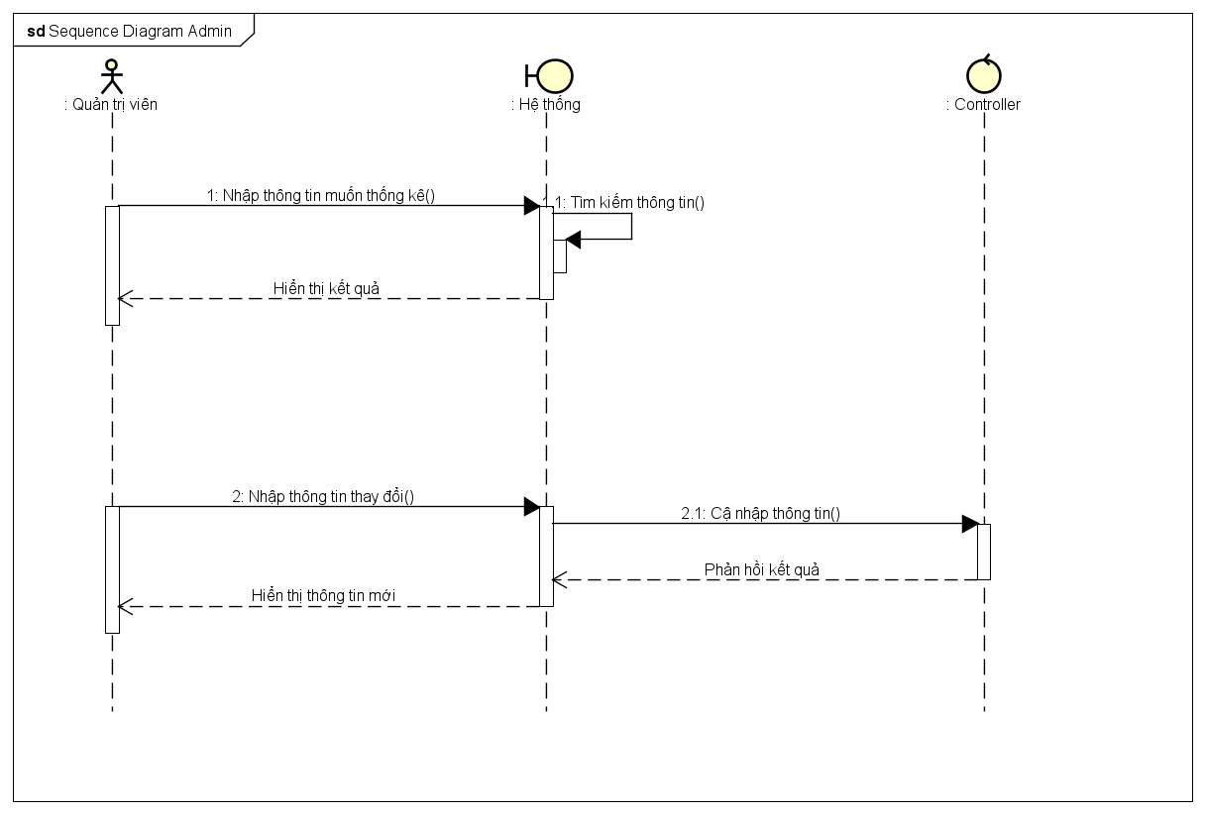*Sequence Diagram Admin*

* 1. Sequence Diagram Đặt phòng

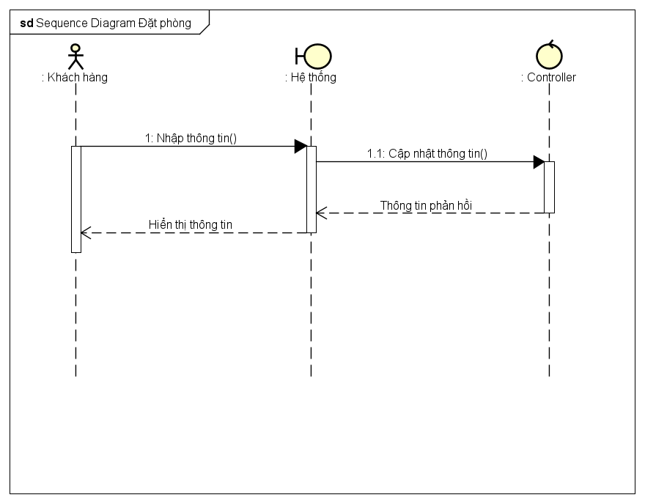*Sequence Diagram Đặt phòng*

* 1. Sequence Diagram Đăng nhập

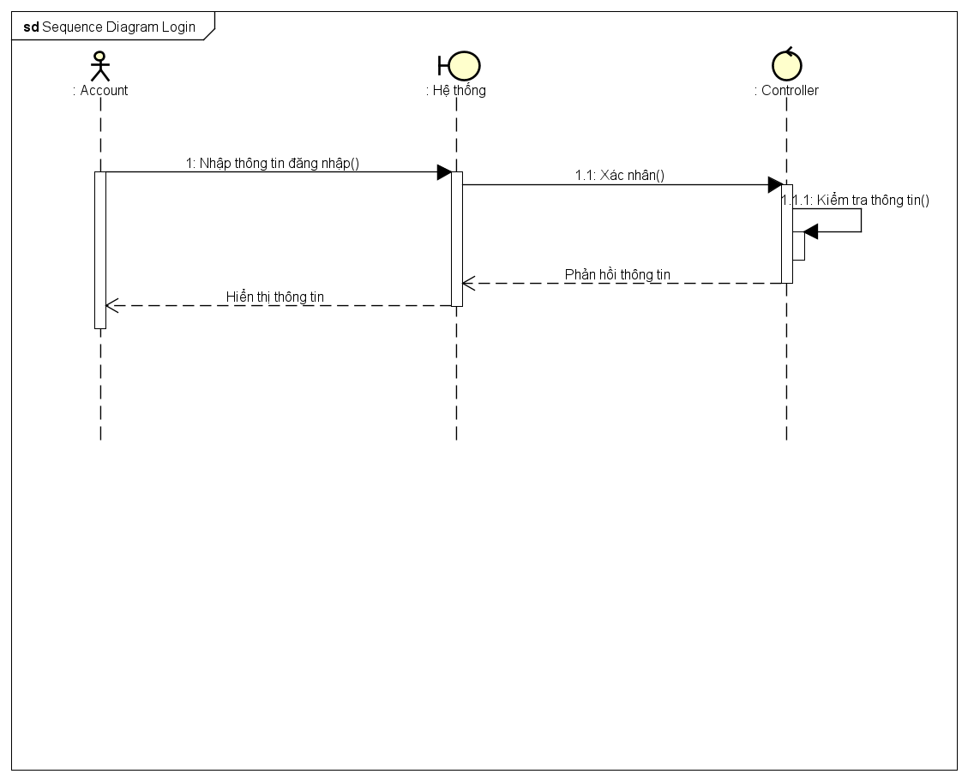*Sequence Diagram Đăng nhập*

* 1. Sequence Diagram Thanh toán

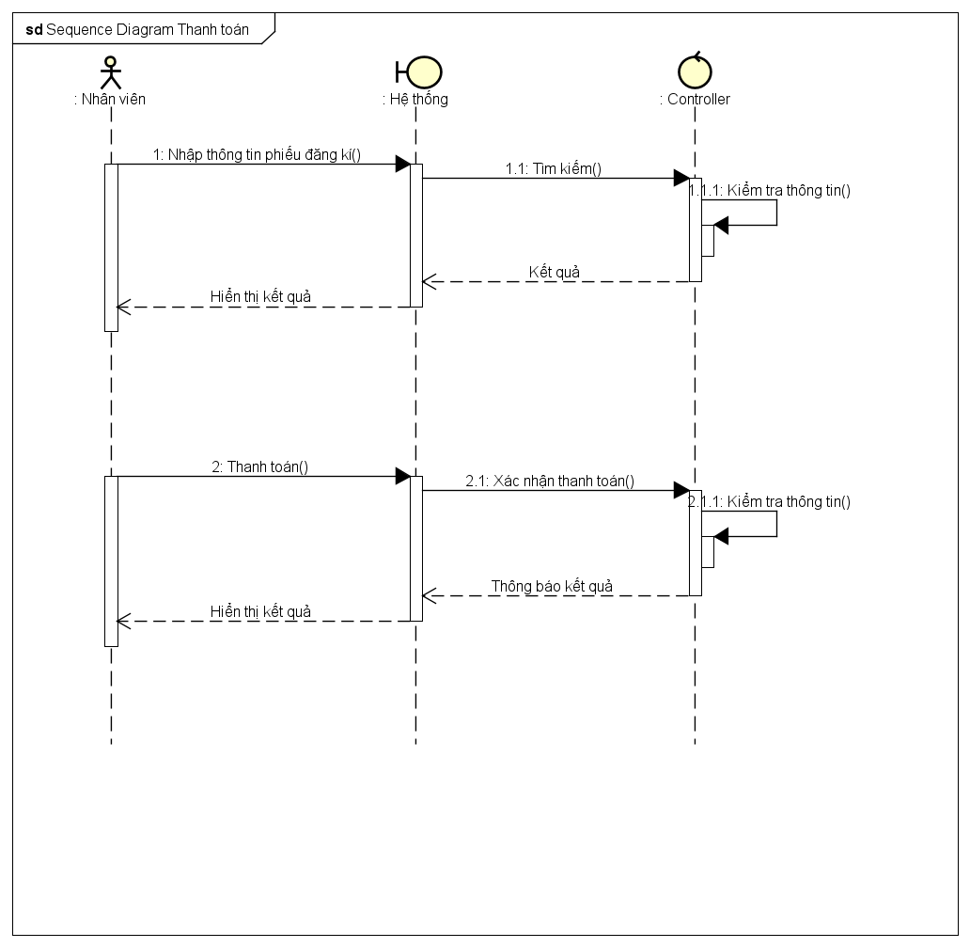*Sequence Diagram Thanh toán*

# Phần 3: Thiết kế phần mềm

1. Thiết kế dữ liệu

|  |
| --- |
| **Kind** |

|  |  |
| --- | --- |
| Id | Name |

|  |  |  |  |  |  |  |  |
| --- | --- | --- | --- | --- | --- | --- | --- |
| Id | Name | Description | Price | Active | Image | amount | Kind_id |

|  |
| --- |
| **Room** |

|  |  |  |  |  |  |  |  |
| --- | --- | --- | --- | --- | --- | --- | --- |
| Receipt_id | Room_id | Checkin | Checkout | Unitprice | Paid | quantity | List_id |

|  |
| --- |
| **Receipt_detail** |

|  |  |  |  |  |  |  |  |  |
| --- | --- | --- | --- | --- | --- | --- | --- | --- |
| Id | Name | Username | Password | Avata | Email | Active | Join_day | User_role |

|  |  |
| --- | --- |
| Id | User_id |

|  |
| --- |
| **User** |

|  |
| --- |
| **receipt** |

|  |  |  |  |
| --- | --- | --- | --- |
| Id | Name | CMND | Address |

|  |
| --- |
| **List** |

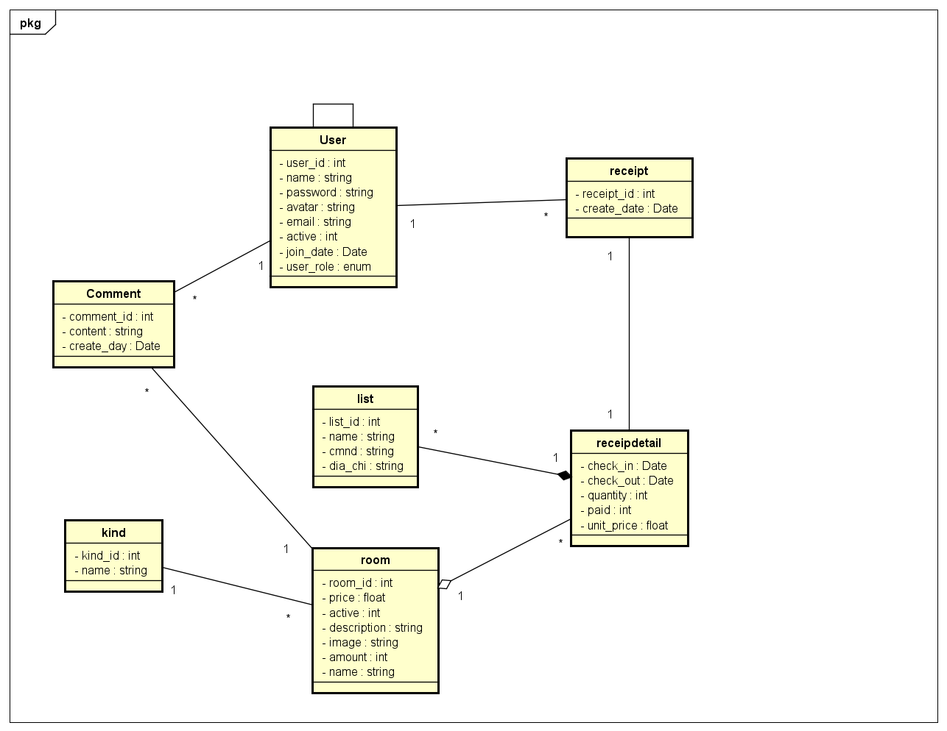

1. Thiết kế giao diện

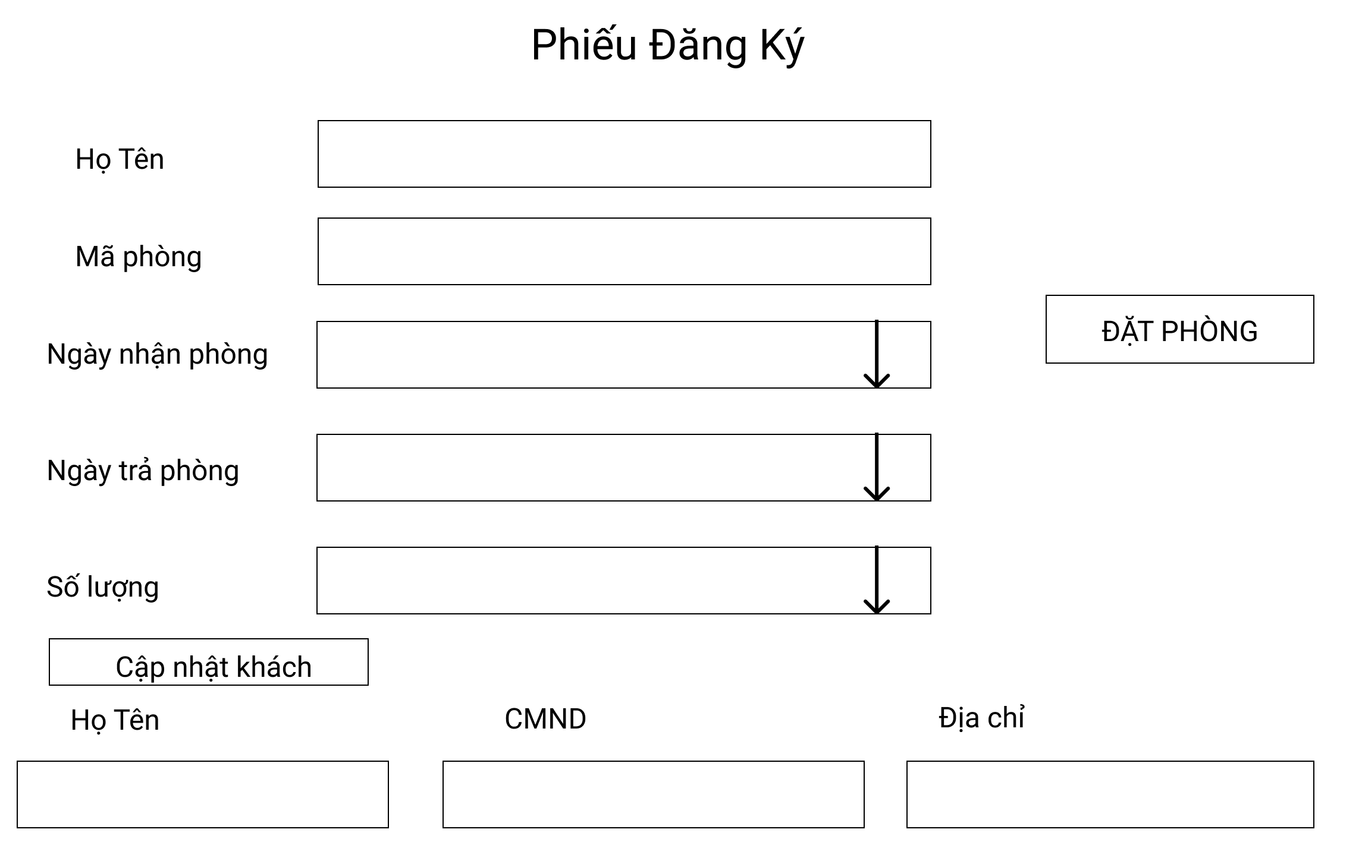

|  |  |  |
| --- | --- | --- |
| Tên xử lý | Điều kiện gọi thực hiện | Ý Nghĩa |
| Add_receipt | Click vào nút đặt phòng | Tiến hành lưu trữ dữ liệu đặt phòng của khách hàng |

Bảng chi tiết thanh toán 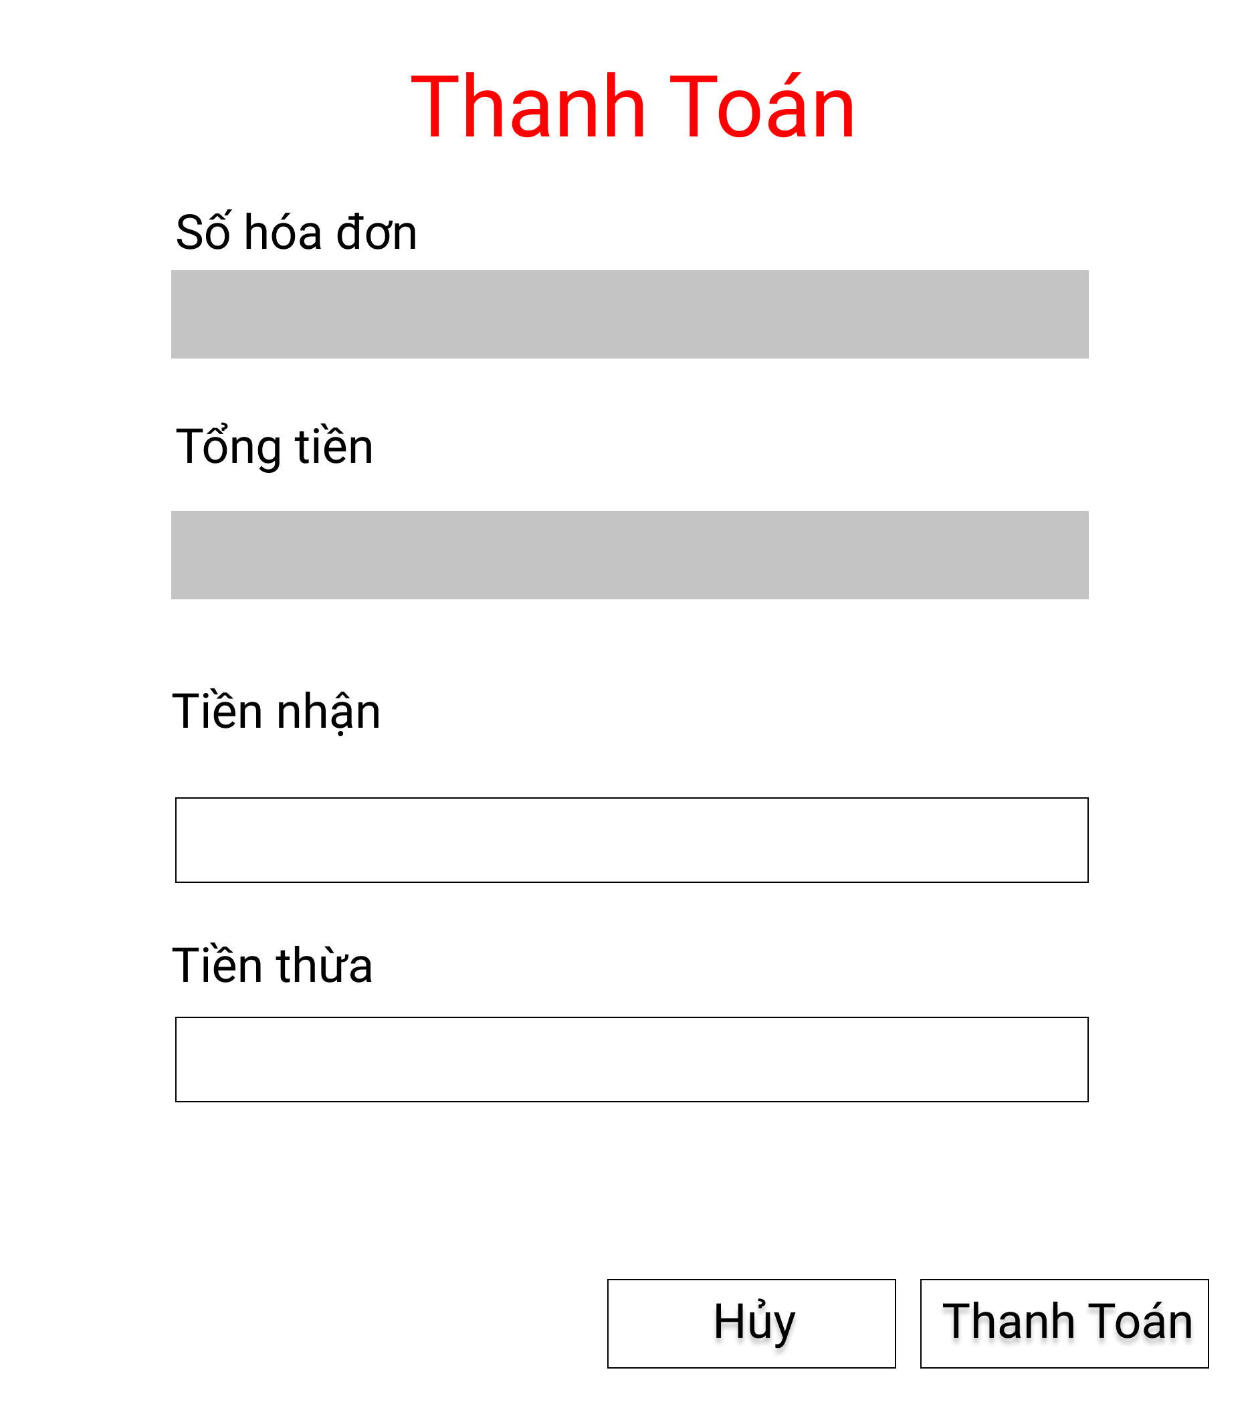

|  |  |  |
| --- | --- | --- |
| Tên xử lý | Điều kiện gọi thực hiện | Ý Nghĩa |
| Booking_pay | Click vào nút thanh toán | Lưu trữ trạng thái thanh toán của hóa đơn |

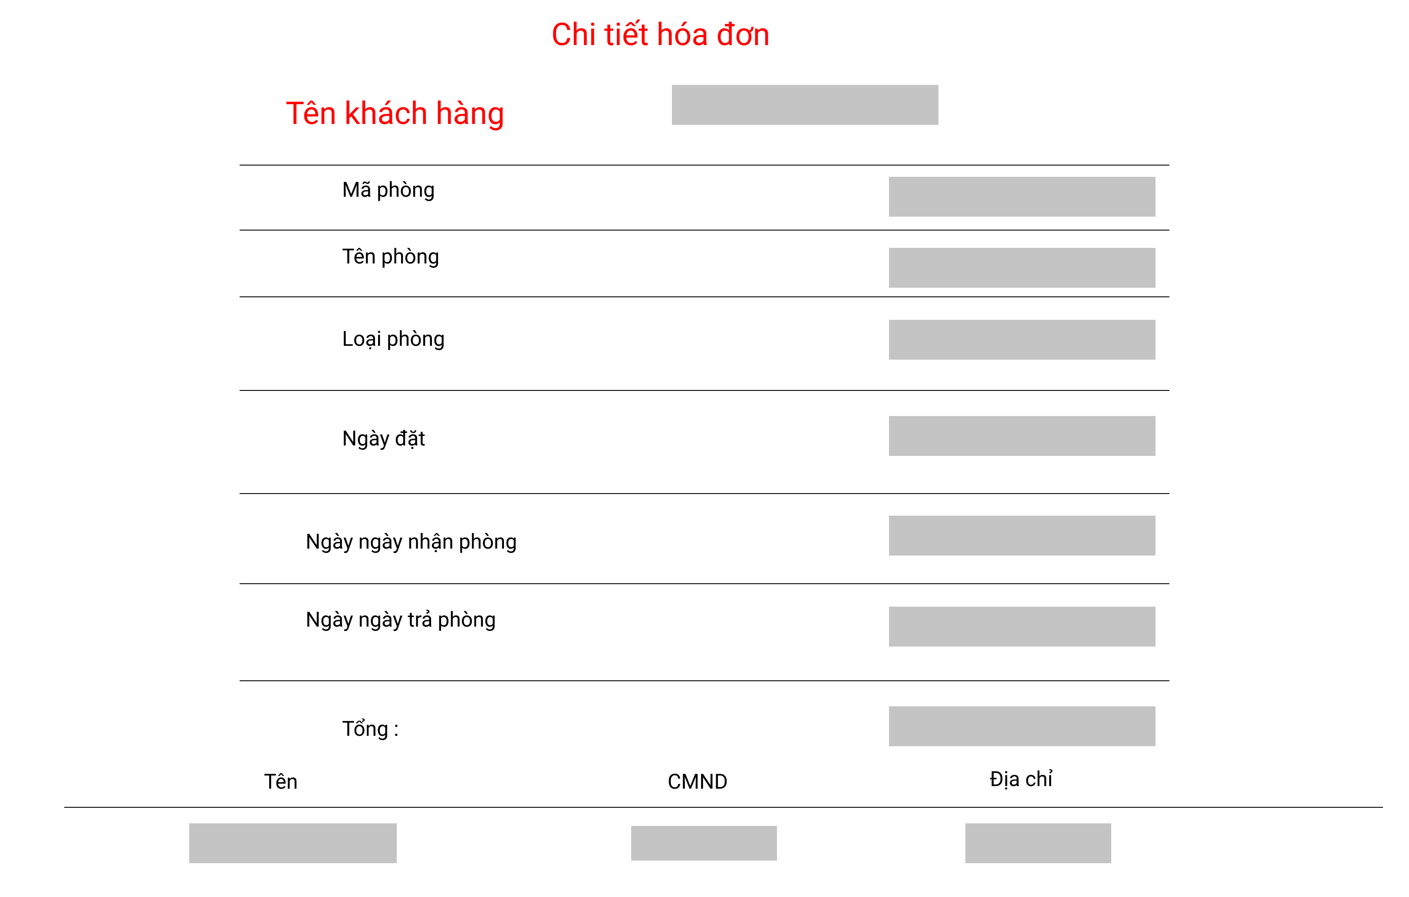

|  |  |  |
| --- | --- | --- |
| Tên xử lý | Điều kiện gọi thực hiện | Ý Nghĩa |
| Load_room_booking | Khi load trang | Xuất thông tin đặt phòng ra bảng |

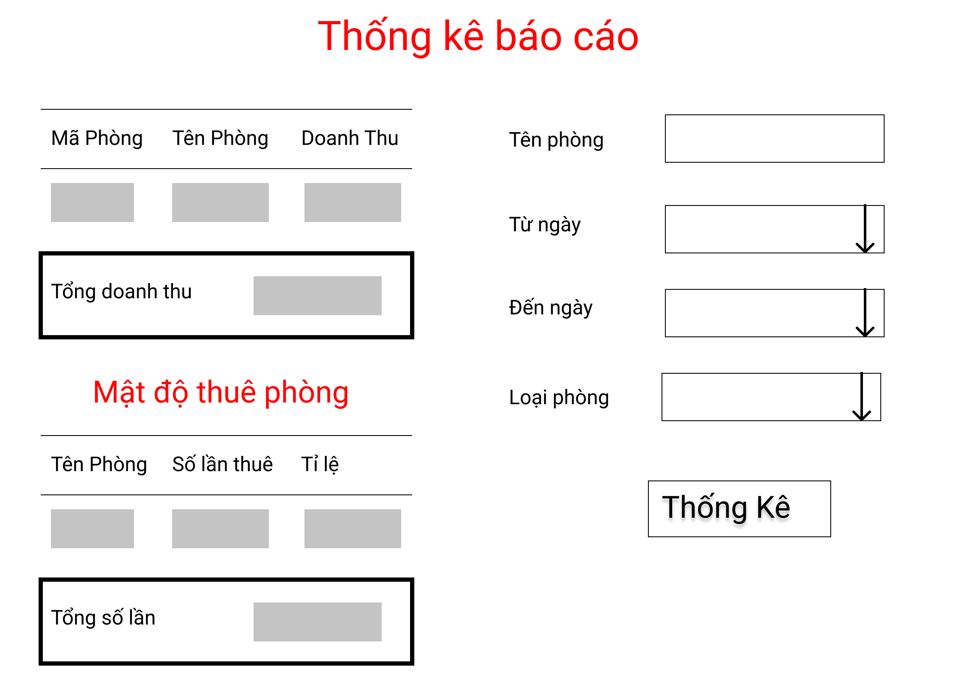

|  |  |  |
| --- | --- | --- |
| Tên xử lý | Điều kiện gọi thực hiện | Ý Nghĩa |
| Room_stats | Click vào nút thống kê | Nạp dữ liệu từ csdl lên các bảng thống kê báo cáo theo yêu cầu của admin |
| Room_stats_used | Click vào nút thống kê | Nạp dữ liệu thống kê theo mật độ sử dụng phòng vào bảng mật đô thuê phòng theo yêu cầu của admin |

Danh sách đặt phòng 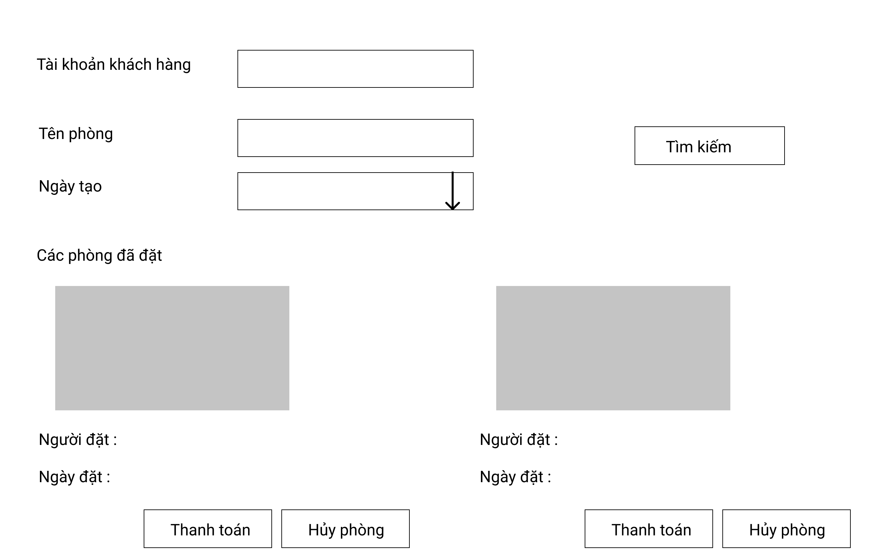

|  |  |  |
| --- | --- | --- |
| Tên xử lý | Điều kiện gọi thực hiện | Ý Nghĩa |
| Load_room_booking | Khi load trang và ấn vào nút tìm kiếm | Xuất thông tin các phòng đã được đặt |
| paymentModal | Ấn vào thanh toán | Xuất ra bảng thông tin thanh toán chi tiết |
| Room_booking_cancel | ấn vào hủy phòng | Thực hiện thao tác xóa các thông tin phòng đã đặt |

**Tìm kiếm và thêm phòng vào danh sách đặt**

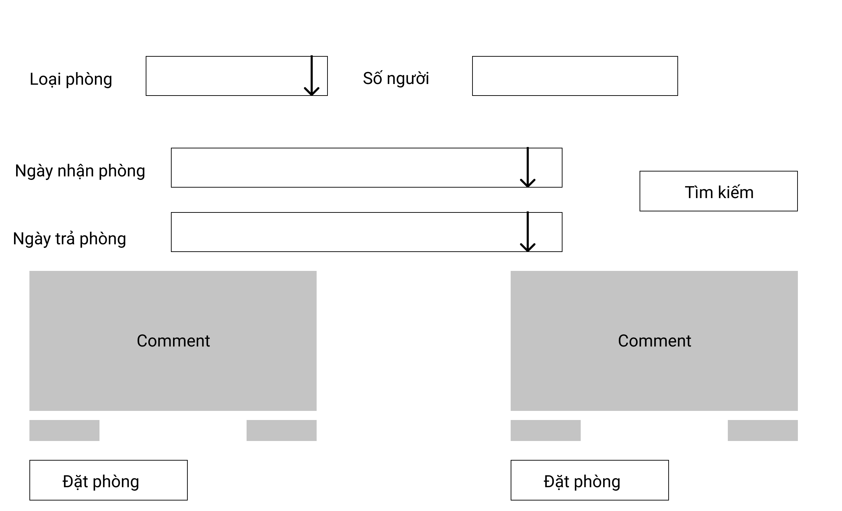

|  |  |  |
| --- | --- | --- |
| Tên xử lý | Điều kiện gọi thực hiện | Ý Nghĩa |
| Load_room | ấn nút tìm kiếm | Lấy dữ liệu các phòng và xuất ra trên màn hình |
| Cart_stats | ấn vào đặt phòng | Thêm phòng đã chọn vào danh sách phòng đã đặt chờ xác nhận |

**Danh sách các phòng đã thêm ( User)**

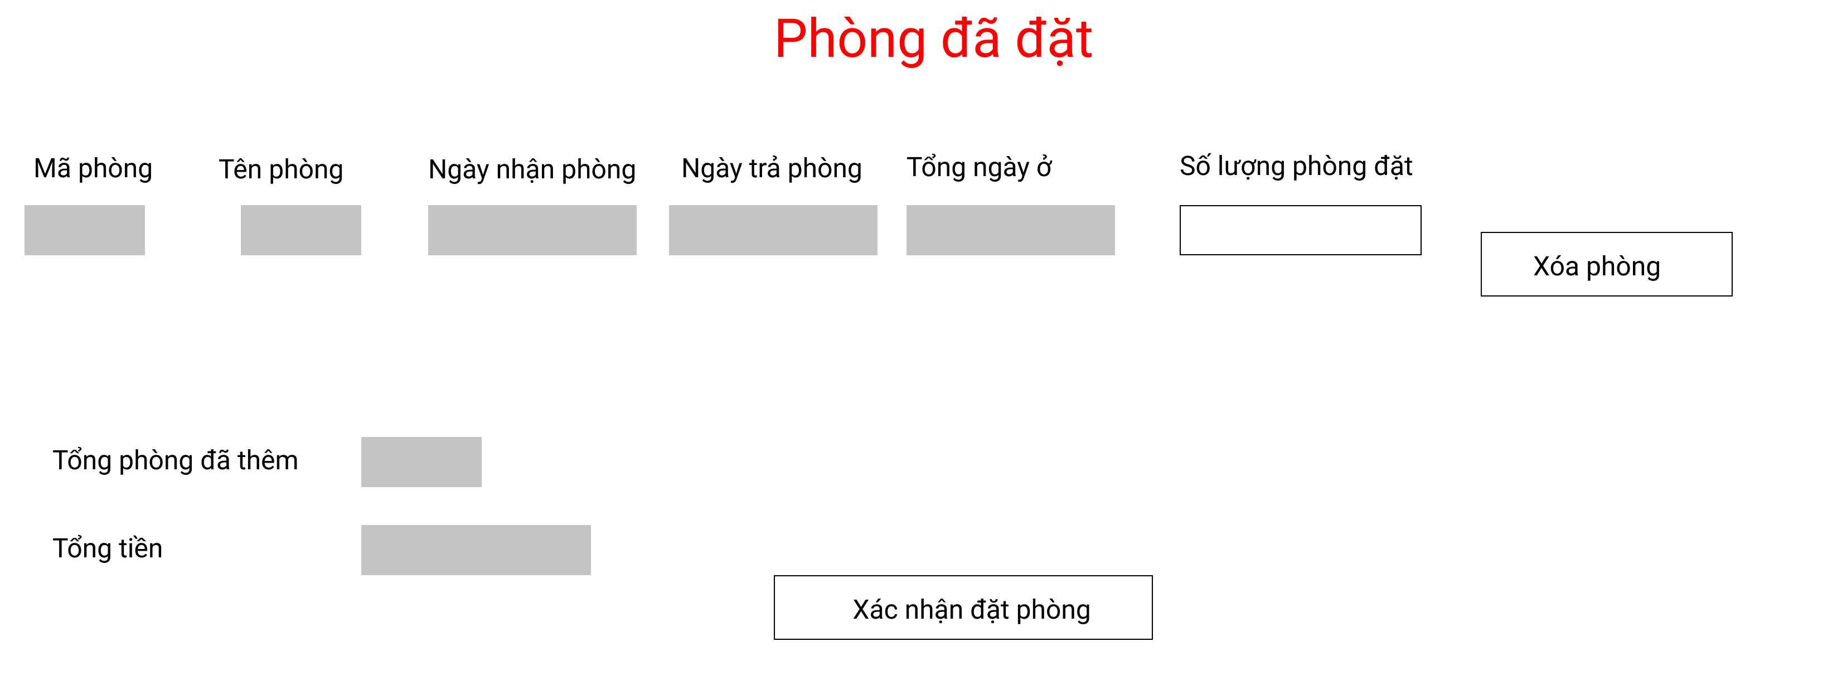

|  |  |  |
| --- | --- | --- |
| Tên xử lý | Điều kiện gọi thực hiện | Ý Nghĩa |
| DeleteCart | ấn xóa phòng | Xóa các thông tin phòng đã chọn khỏi danh sách |
| Add_receipt | ấn xác nhận đặt phòng | Thêm đơn đặt vào csdl |

**Quản ký người dùng ( Admin)**

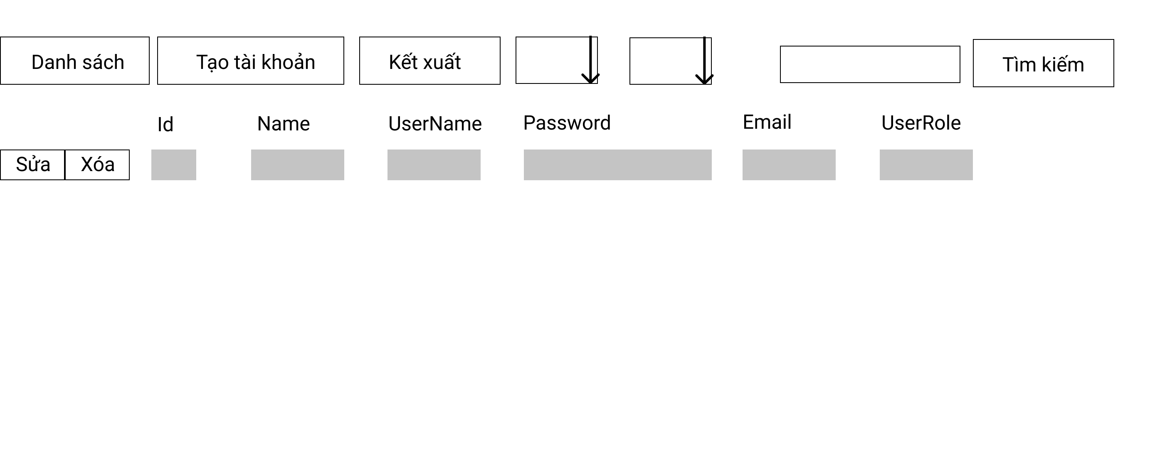

|  |  |  |
| --- | --- | --- |
| Tên xử lý | Điều kiện gọi thực hiện | Ý Nghĩa |
|  |  |  |

**Form đăng nhập**

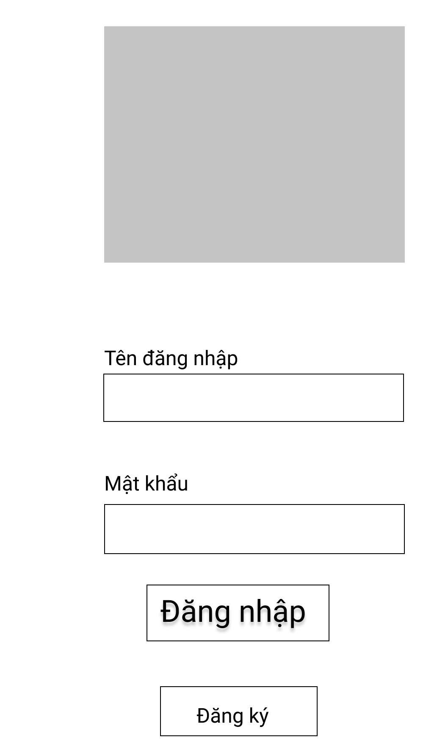

|  |  |  |
| --- | --- | --- |
| Tên xử lý | Điều kiện gọi thực hiện | Ý Nghĩa |
| Check_login | Khi thực hiện đăng nhập | Kiểm tra thông tin đăng nhập |
|  |  |  |

**Đăng ký người dùng**

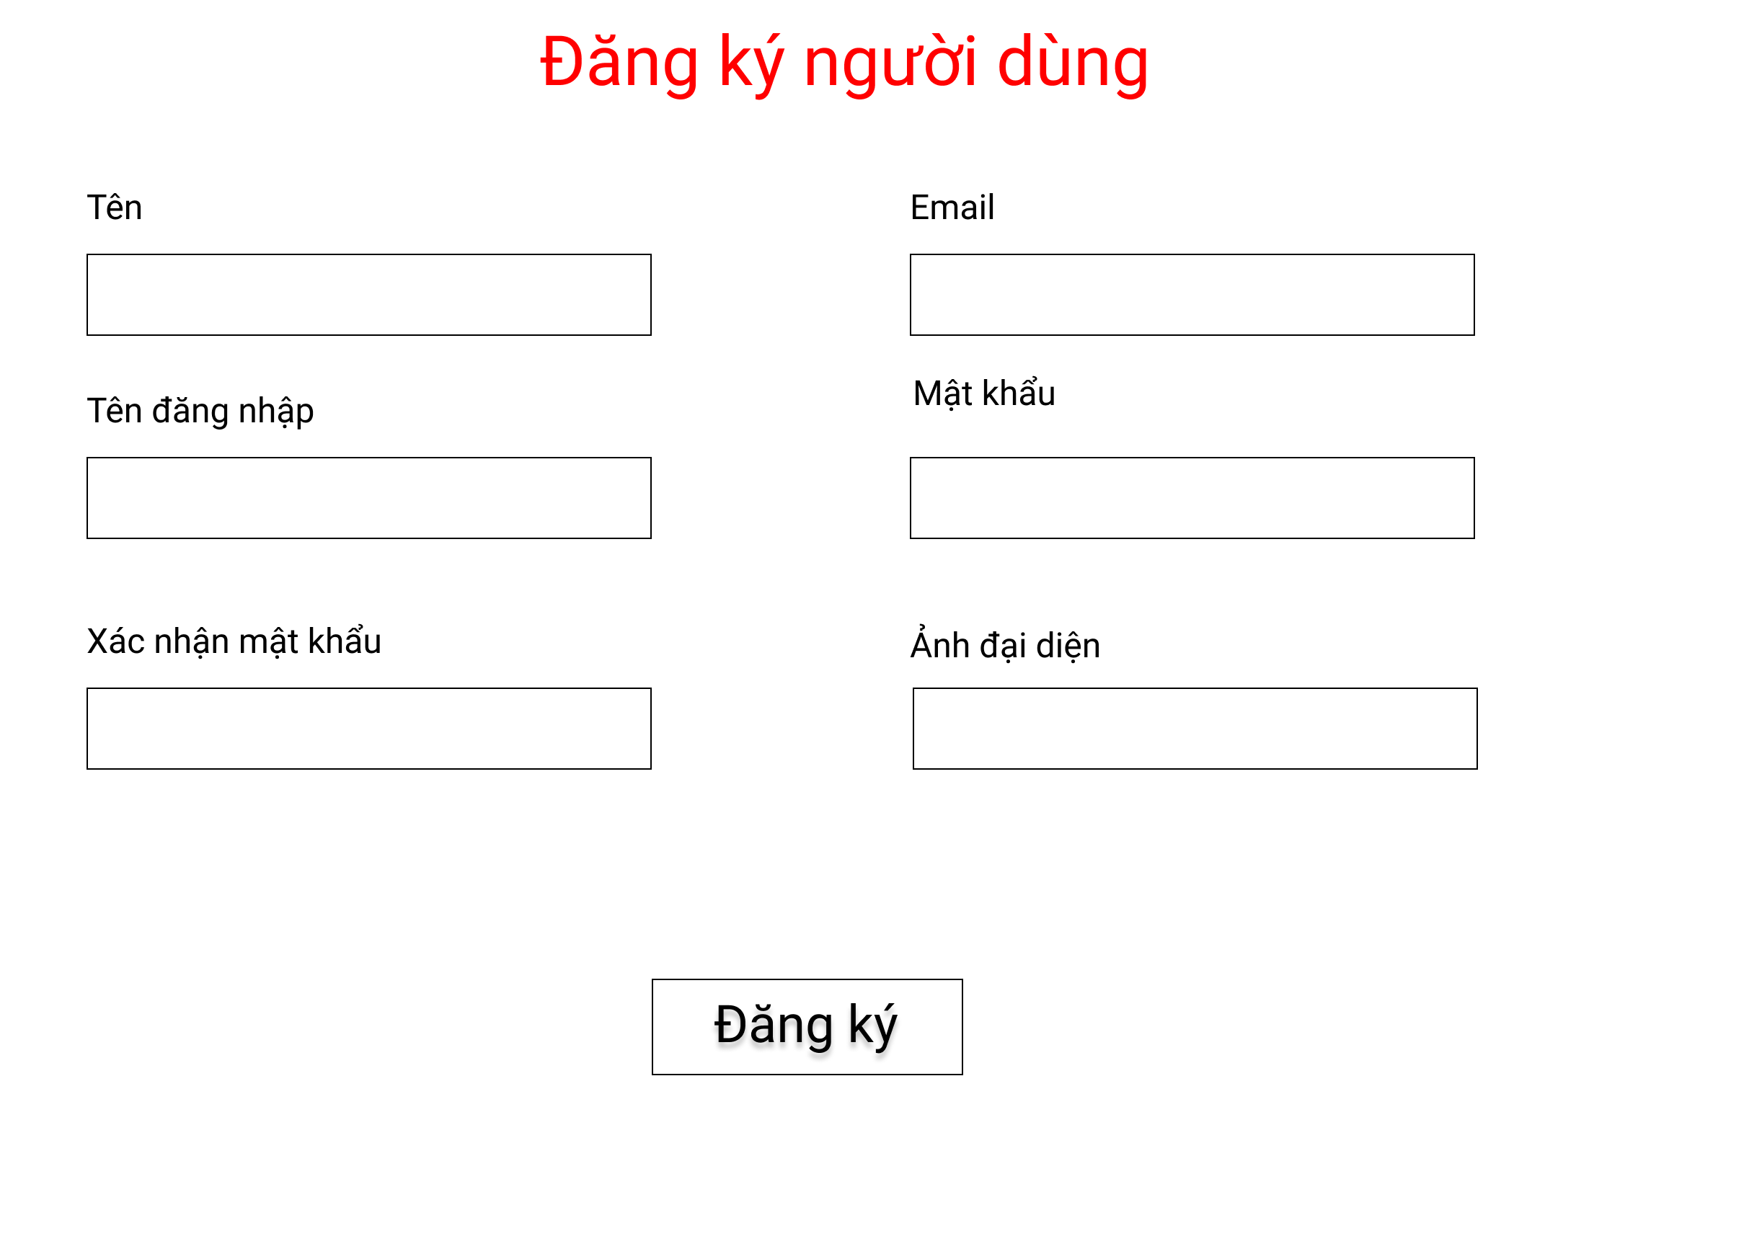

|  |  |  |
| --- | --- | --- |
| Tên xử lý | Điều kiện gọi thực hiện | Ý Nghĩa |
| Add_user | ấn đăng ký | Lưu trữ thông tin người dùng vào csdl |

Contents

Phần 1: Giới thiệu hệ thống 3

**1.** Yêu cầu của đề tài 3

**2.** Mô tả 3

a. Khách hàng 3

b. Nhân viên 3

c. Quản trị viên(Admin) 4

d. Thông tin cần lưu: 4

Phần 2: Đặc tả hệ thống 4

**1.** Lượt đồ Use Case và đặc tả 4

**1.1.** Lượt đồ: 4

**1.2.** Đặc tả use case 5

**2.** Sơ đồ hoạt động (Activity Diagram) 8

**2.1.** Active Diagram Admin 8

**2.2.** Active Diagram Khách hàng 9

**2.3.** Active Diagram Nhân viên 10

**3.** Sơ đồ tuần tự (Sequence Diagram) 11

**3.1.** Sequence Diagram Admin 11

**3.2.** Sequence Diagram Đặt phòng 11

**3.3.** Sequence Diagram Đăng nhập 12

**3.4.** Sequence Diagram Thanh toán 13

Phần 3: Thiết kế phần mềm 15

**1.** Thiết kế dữ liệu 15

15

**HẾT**